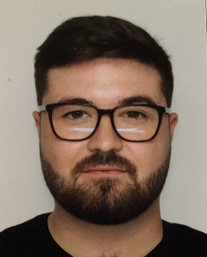**Amaury BLANCHARD**

215, rue du port

77000 Vaux-le-Pénil

Age : 23 ans

Permis B - Véhiculé

Adresse email : amauryblanchard.77000@gmail.com

Numéro de téléphone : 06 01 08 20 66

DIPLÔMES ET FORMATIONS

***2016/2019*** NiveauDUT génie mécanique et productique en alternance (IUT de ST Denis CFA SUP 2000)

***2016*** Baccalauréat scientifique spécialité SVT (Lycée Simone Signoret - Vaux le Pénil)

COMPÉTENCES

***Elaboration d’un produit industriel*** : Création d’un cahier des charges, étude et création de prototypes, optimisation des process de fabrication afin d’obtenir une fabrication en série, industrialisation du produit, fabrication, contrôle des cotes

***Informatique***:*Word* : Rédaction, saisie et mise en forme de courriers, notes, comptes-rendus,

*Exce*l : Mise en forme de tableaux, d’états chiffrés, tableaux croisés dynamiques, mise en place de macro

Base de données SAP : création de commande, recherche d’articles, consultation de stock

*PowerPoin*t : diaporamas

*Logiciel* Catia (conception de pièces mécaniques, assemblages mécaniques, mise en forme de plans de définition, création de gamme FAO)

*Automatisme :* Programmation en LADDER d’automates

***Langues***:Anglais : **Niveau B2** utilisateur indépendant (=lycée) et pratique lors de voyages à l’étranger.

Espagnol*:* **Niveau** **B1** utilisateur indépendant (=lycée).

EXPÉRIENCES PROFESSIONNELLES

***2019-2020*:**CDD chez JPB Système : brosseur/ébavureur, assembleur et marqueur de pièces en Inconel/Inox initiation au 6S

***2016-2018*:**Apprentissage chez FRANKE France : assistant service qualité, assistant SAV, suivi et expédition de commandes, initiation au 5S

***2016*:**CDD à Speedy Cagnes sur mer : assistant mécanicien

CENTRES D’INTÊRET

*Sports (foot, basket, volley, vélo), cinéma, jeux vidéo, voyages (Canada, Etats Unis, Danemark, Norvège, Italie)*